PKP Polskie Linie Kolejowe S.A.
Biuro Komunikacji i Promocji
Targowa 74, 03 - 734 Warszawa
tel. + 48 22 473 30 02
fax + 48 22 473 23 34
rzecznik@plk-sa.pl
www.plk-sa.pl

Warszawa, 20 grudnia 2018 r.

Informacja prasowa
Nowe urządzenia zapewnią szybsze podróże m.in. z Opola do Kędzierzyna Koźla

PKP Polskie Linie Kolejowe S.A. za 62 mln zł zamontują na trasie z Opola
do Kędzierzyna Koźla nowe urządzenia sterowania ruchem kolejowym. Na ważnym modernizowanym odcinku międzynarodowej magistrali kolejowej E30, z zachodu na wschód Polski, zapewnią one sprawne podróże i przewóz towarów. Inwestycja współfinansowana jest ze środków unijnych.
Modernizowana obecnie linia kolejowa z Opola do Kędzierzyna Koźle pozwoli na jazdę pociągów z prędkością do 160 km/ godz. Czas podróży między Opolem a Kędzierzynem najszybszymi składami skróci się z 50 min. do ok. 25 min. Bezpieczne i sprawne przejazdy zapewnią nowe urządzenia sterowania ruchem. Zgodnie z podpisaną pod koniec listopada umową o wartości prawie 62 mln zł, w ramach projektu: „Prace na linii kolejowej E 30 na odcinku Kędzierzyn Koźle – Opole Zachodnie”, projekt i roboty wykonają Krakowskie Zakładami Automatyki S.A.
Zadanie obejmuje pięć stacji: Opole Groszowice, Przywory Opolskie, Górażdże, Gogolin, Zdzieszowice i posterunki ruchu Jasiona, Raszowa, Kłodnica. Będą na nich zamontowane nowoczesne urządzenia sterowania. Inwestycja zapewni wyższy poziom bezpieczeństwa
i sprawności w ruchu kolejowym.
Nowoczesne rozjazdy, elementy linii kolejowej umożliwiające pociągom zmianę toru, pozwolą na szybszą i bezpieczniejszą jazdę przez stacje. Na 27 przejazdach kolejowo – drogowych wzrośnie bezpieczeństwo m.in. dzięki montażowi monitoringu. Dodatkowe kamery
na 6 posterunkach ruchu pozwolą dyżurnym ruchu na śledzenie pociągów i nadzór nad bezpiecznym i płynnym ruchem.
Wartość umowy „ Opracowanie dokumentacji projektowej oraz realizację robót budowlanych na adaptację urządzeń stacyjnych na odc. Kędzierzyn Koźle - Opole Groszowice” wynosi 61 766 000 zł netto. Realizacja zadania przewidziana jest do kwietnia 2022 roku.
Inwestycja jest współfinansowaną ze środków Unii Europejskiej funduszu CEF 2014–2020 (Connecting Europe Facility – „Łącząc Europę”).

Modernizacja linii, która poprzedza montaż urządzeń, na odcinku Opole – Kędzierzyn Koźle rozpoczęła się we wrześniu na odcinku Raszowa – Gogolin. Realizacja poprawi komfort
pasażerów na stacjach i przystakach: Kędzierzyn Koźle, Raszowa, Zdzieszowice, Jasiona, Gogolin, Górażdże, Przywory Opolskie, Opole Grotowice, Opole Groszowice. Perony będą wyższe i wyposażone w nowe wiaty, ławki i oświetlenie. Zwiększy się zakres informacji i poprawi oznakowanie. Obiekty, dzięki pochylniom, windom, odpowiedniej nawierzchni, będą
dostosowane do potrzeb osób o ograniczonych możliwościach poruszania się.
Dla pasażerów planowane są nowe przejścia na perony w Gogolinie (przejście podziemne)
i w Opolu Grotowicach (kładka dla pieszych). Przebudową objęte będą m.in. przejścia pod torami w Kędzierzynie Koźlu i Zdzieszowicach oraz kładka dla pieszych na stacji
Opole Groszowice.
Przebudowa obejmie ok. 44 km linii. Wymienionych zostanie przeszło 80 rozjazdów. Zaplanowana jest kompleksowa wymiana sieci trakcyjnej. Odpowiednią moc, dla szybszych i cięższych pociągów, zapewnią dwie zmodernizowane podstacje trakcyjne.
Poziom bezpieczeństwa w ruchu kolejowym i drogowym zwiększy przebudowa
25 przejazdów.. Odnowionych zostanie 49 obiektów inżynieryjnych w tym 4 wiadukty i 8 mostów. Wartość umowy 412 mln zł (netto). Dofinansowanie ze środków unijnych CEF przeszło 260 mln zł. Realizacja w formule projektuj i buduj.

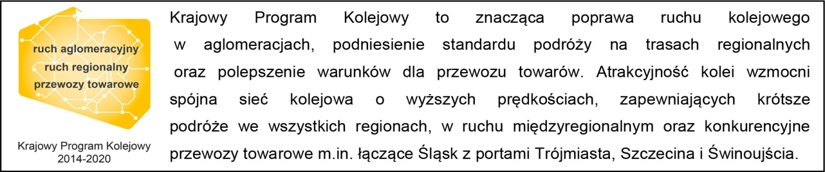

Kontakt dla mediów:
Mirosław Siemieniec
Rzecznik prasowy
PKP Polskie Linie Kolejowe S.A.
rzecznik@plk-sa.pl
T: + 48 694 480 239

„Wyłączną odpowiedzialność za treść publikacji ponosi jej autor. Unia Europejska nie odpowiada za ewentualne wykorzystanie informacji zawartych w takiej publikacji”.

